  - Praktické cvičení 3
  - KLASIFIKACE NEBEZPEČNOSTI FORMY KOROZE
SOUHRN
Jevové formy koroze jsou obvykle rozdělovány na dvě základní skupiny – korozi rovnoměrnou a nerovnoměrnou. Obě skupiny lze hodnotit rozměrovým úbytkem korozí. Vyhodnocení rozměrových úbytků korozí $L_{kor}$ [μm] se u rovnoměrné a nerovnoměrné formy koroze v rámci praktického cvičení provádí z fotosnímků metalografického řezu.
Kvantifikace rovnoměrné koroze
Při kvantifikaci rovnoměrné koroze (Obrázek 1, zvětšení 100x) se vychází buď z údajů korozní penetrace uvedené na metalogafickém snímku, nebo, pokud údaje nejsou uvedeny, se hodnoty stanoví pomocí milimetrového pravítka a přepočítají podle velikosti zvětšení.
Po zadání naměřených hodnot náhodného výběru korozního průniku se vypočítá intervalový odhad střední hodnoty. Hodnota horní hranice intervalu se porovná s požadavkem, že nesmí překročit 15 % tloušťky nosného ocelového profilu tloušťky 2 mm.
Rozměrový úbytek korozí rovnoměrnou se předpokládá oboustranný.
Kvantifikace (nerovnoměrná koroze)
Při kvantifikaci nerovnoměrné koroze (Obrázek 2, zvětšení 500x) se vychází buď z údaje korozní penetrace uvedené na metalogafickém snímku, nebo se údaj stanoví pomocí milimetrového pravítka a přepočítá podle velikosti zvětšení.
Hodnota stanoveného korozního průniku se porovná s požadavkem, že nesmí překročit 15 % tloušťky nosného ocelového profilu tloušťky 2 mm.
Rozměrový úbytek korozí nerovnoměrnou se předpokládá jednostranný.
Zhodnocení průniku koroze:
Tloušťka ocelového profilu: ….. 2 mm -> …..µm
Povolená tolerance průniku: 15 % z 2 mm -> ….. µm
Rovnoměrná koroze: …... µm
Nerovnoměrná koroze: …. µm
Závěr:
Hodnota rozměrového úbytku rovnoměrné koroze překračuje – nepřekračuje povolenou toleranci 15 % celkové tloušťky.
Hodnota rozměrového úbytku nerovnoměrné koroze překračuje - nepřekračuje povolenou toleranci 15 % celkové tloušťky.

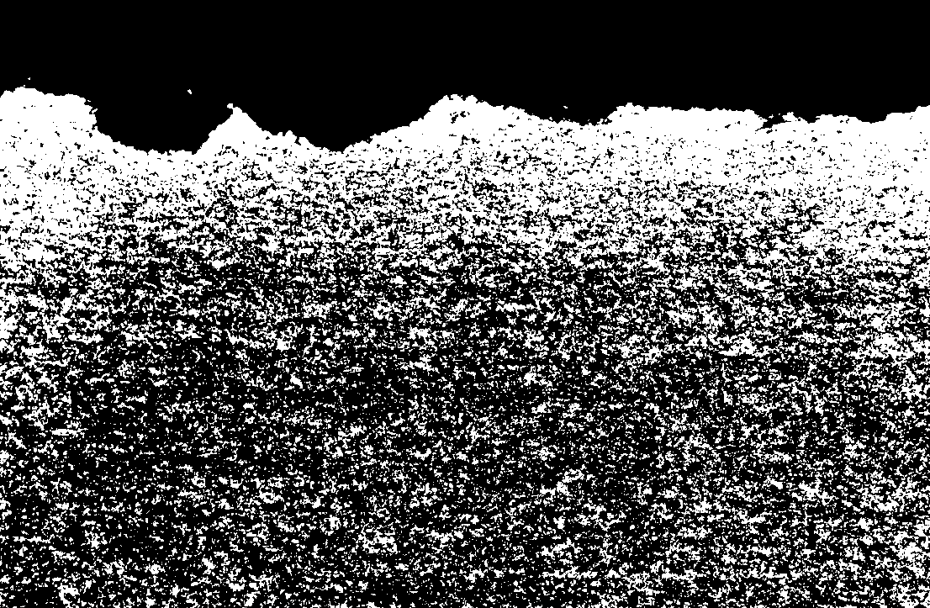
OBRÁZEK 1
Rovnoměrná koroze železa (metalografie, zvětšení 100x, odstraněny korozní zplodiny)

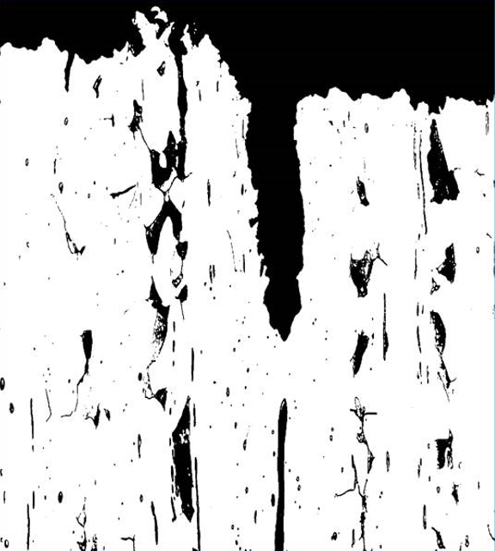

OBRÁZEK 2
Nerovnoměrná koroze železa (metalografie, zvětšení 500x, odstraněny korozní zplodiny)

